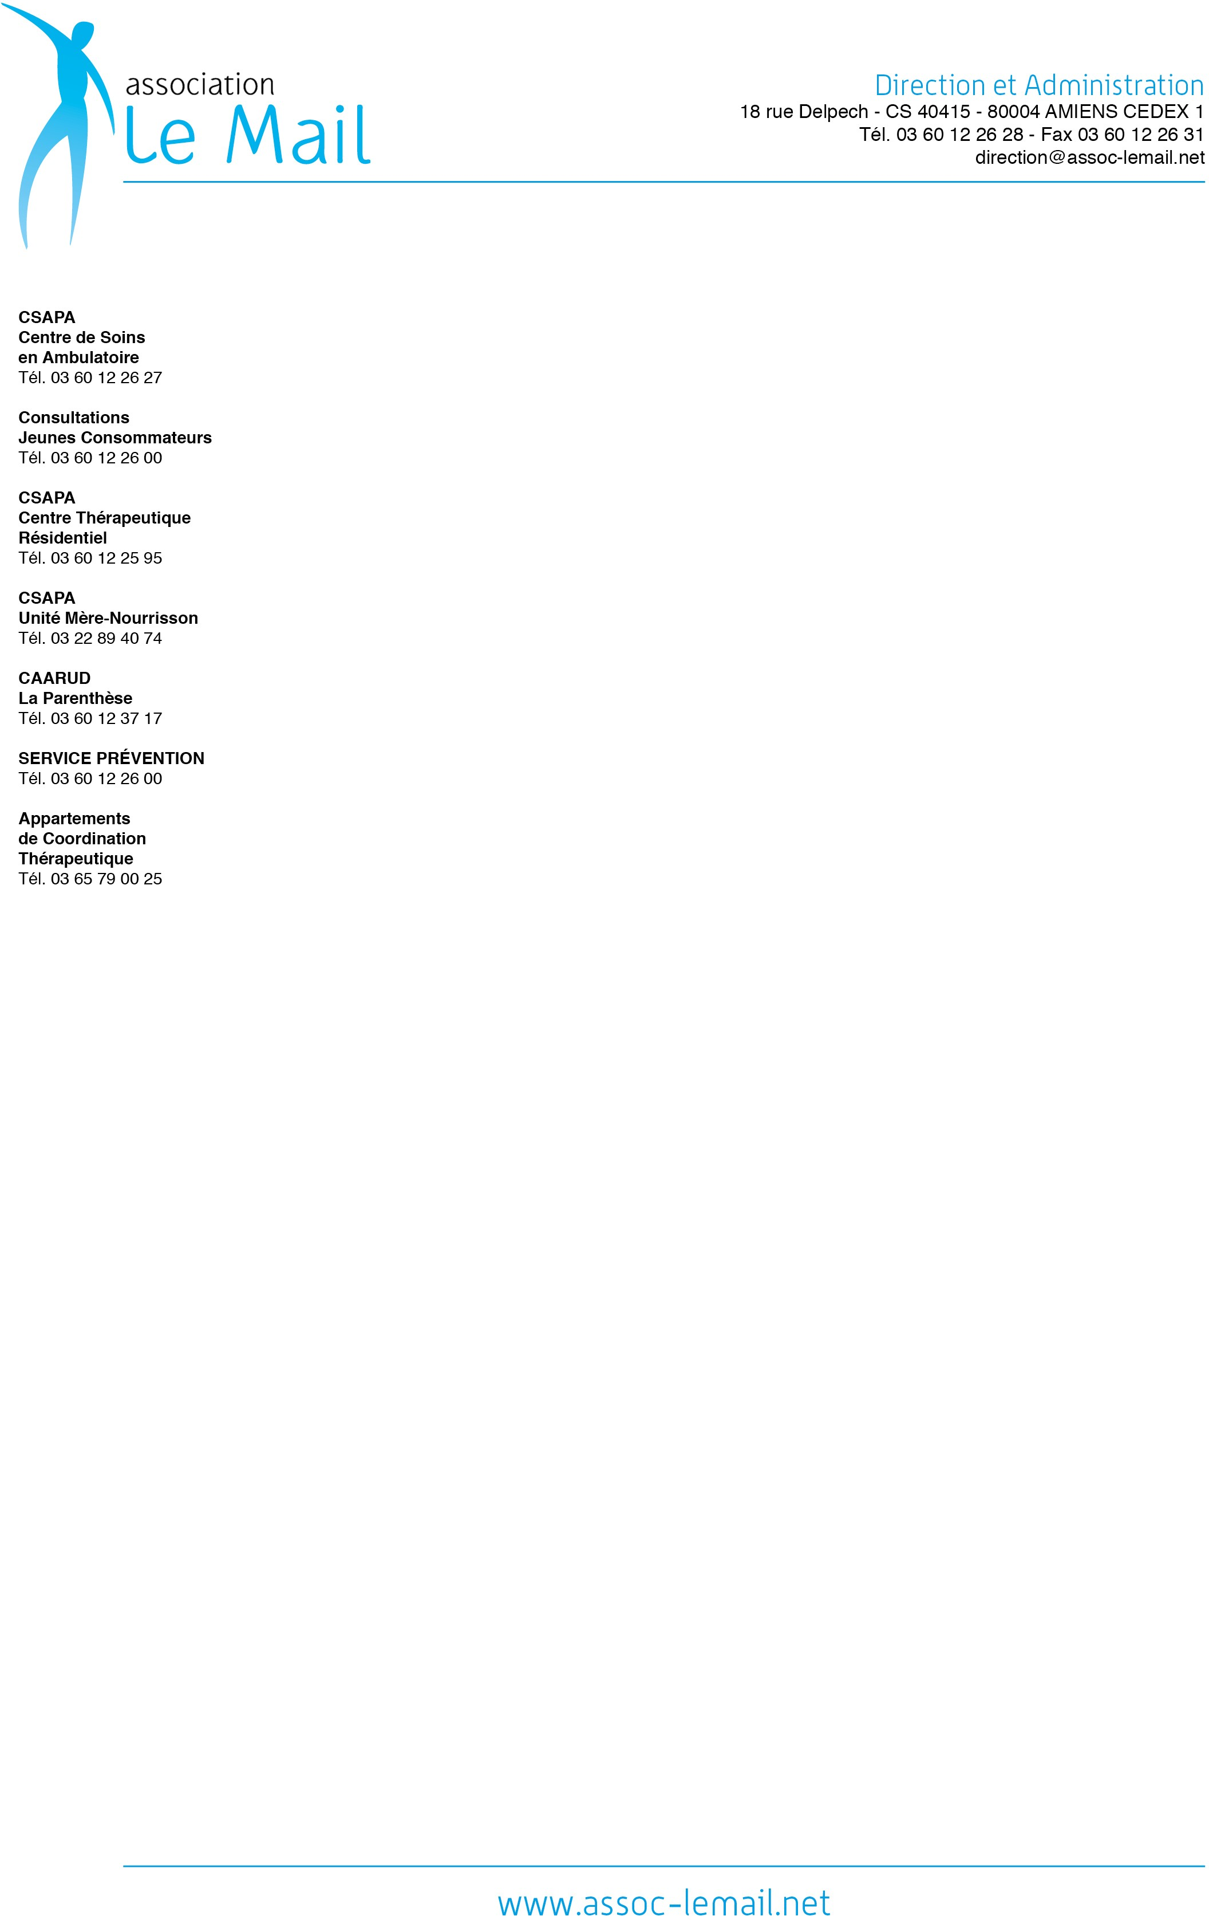

Emetteur :  Patricia JEANSON, Directrice | Destinataire :  L’ensemble des salariés
Objet :  Election du Comité Social et Economique | Date :  Le 2 octobre 2019

NOTE D’INFORMATION

La direction envisage de procéder aux élections des membres du Comité Social et Economique.

Les organisations syndicales représentatives sont invitées le mardi 22 octobre 2019 à 14h30 pour établir le protocole d’accord pré-électoral.

Le 1er tour est réservé aux syndicats qui auront signé le protocole d’accord pré-électoral et aura lieu le vendredi 6 décembre 2019 de 9h00 à 11h30 au 18 rue Delpech à Amiens.

L’effectif s’élevant à 80 salariés, le nombre de représentants à élire au CSE sera de 5 titulaires et 5 suppléants.

La Directrice

Patricia JEANSON

